Консультация для родителей
Тема: «Нравственно-патриотическое воспитание дошкольников средствами музыки»
Подготовила:
музыкальный руководитель
Ярещенко Светлана Николаевна
Ноябрь 2021 год
Все прекрасное из детства! А патриотизм? Другие нравственные качества?
Именно в дошкольном возрасте закладываются основы нравственного воспитания.
Патриотизм подразумевает преданность своей Родине, любовь к ней, к семье, а также знание культуры своего народа. Значит, из детства все хорошее и доброе? Какая роль отводится музыке?
Музыка играет немаловажное значение в жизни ребенка. Она вызывает у слушателя разные чувства: радость, удивление, восхищение, праздничное настроение или легкую печаль. Музыкальное искусство расширяет кругозор ребенка, обогащает его духовный мир. Увлеченно, с подъемом, поют дети о Родине, о ее храбрых защитниках, о родной природе, о любимой маме. Теплые, дружеские чувства к детям разных национальностей рождаются при слушании и исполнении народных танцев и песен.
В нашем детском саду «Колокольчик» с. Лесновка музыкальный руководитель знакомит детей с народными традициями и обычаями, воспитывает бережное отношение к природе, знакомит с символами государства (гимн, флаг, герб РФ, РК) воспитывает у детей чувство любви и привязанности к семье, дому, городу, где он живет.
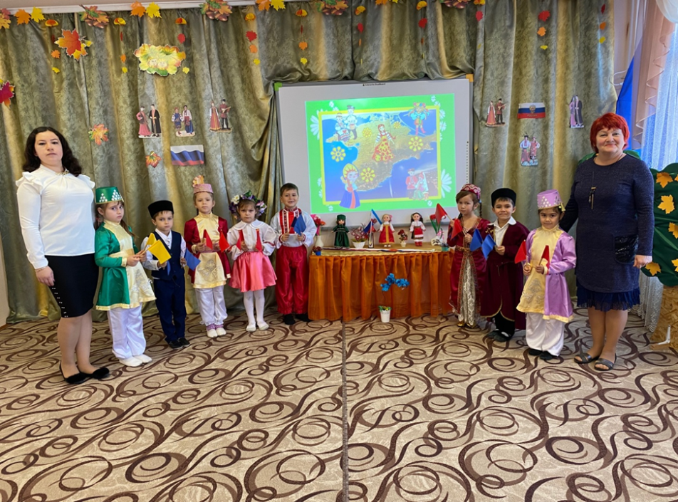
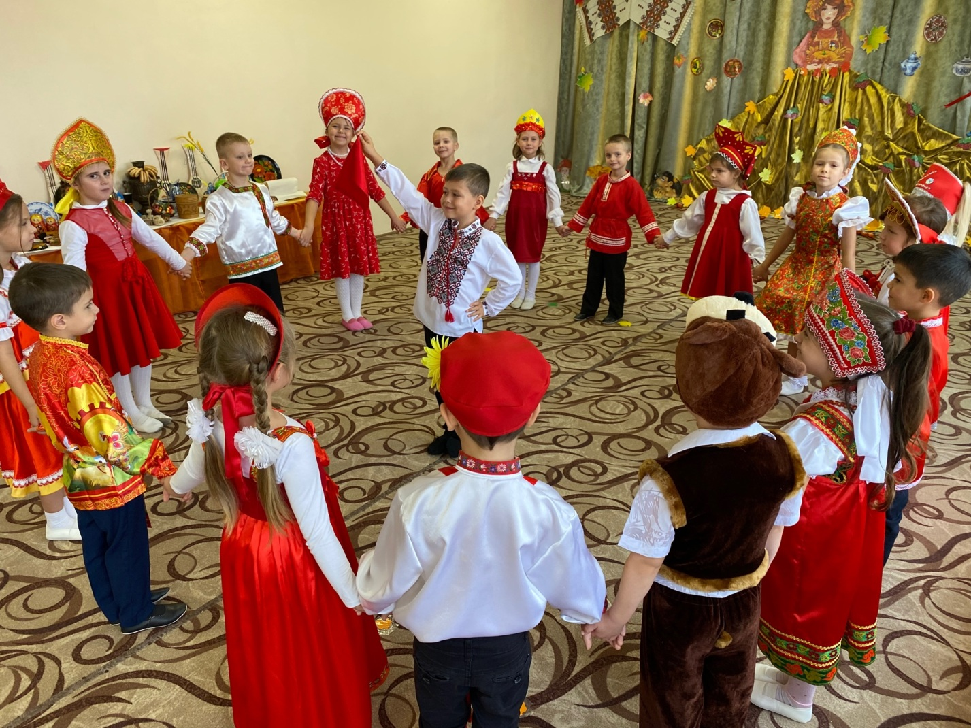
Музыкальный фольклор присутствует как на музыкальных занятиях и праздниках, так и в повседневной жизни. На музыкальных занятиях происходит знакомство детей с русскими народными попевками, потешками, частушками, песнями, например: «Где был, Иванушка?», «Во саду ли в огороде», «Заинька, попляши», «Как у наших, у ворот», «Ладушки», «Петушок», «Ходит Ваня», «Во поле береза стояла», «Андрей-воробей», «Две тетери», «Сорока» и другие. Они просты, выразительны, разнообразны по характеру и настроению: ласковые и напевные, веселые и бодрые, спокойные и подвижные. Русские народные мелодии звучат и в процессе выполнения музыкально-ритмических упражнений. Это хорошо всем известные мелодии: «Полянка», «Ах вы, сени», «Под яблонькой зеленой», «Ай ты, береза», «Кадриль», «Ой блины, мои блины», «На горе-то калина», «Как пошли наши подружки», «А я по гугу», «Мы на луг ходили», «Калинка», «Пошла млада за водой» и многие другие танцевальные мелодии.

Дошкольники с удовольствием играют в народные игры: «Плетень», «Гори, гори ясно», «Золотые ворота», «Ловушка», «Ворон» и другие.
Продолжая развивать интерес и любовь к музыкальному искусству, музыкальный руководитель формирует музыкальную культуру на основе знакомства с классической музыкой, в основу которой положена народная песня, танец. Именно в детском саду проходит знакомство с произведениями великих русских композиторов, использующих народные мелодии в своем творчестве, например: пьеса «Ходит месяц над лугами» С. Прокофьева, «Парень с гармошкой» Г. Свиридова, «Белка» (из оперы «Сказка о царе Салтане») Н.А. Римского-Корсакова, «Камаринская» П. И. Чайковского и другие.
У каждого человека любовь к Родине начинается с любви к матери. Поэтому важной задачей нравственного воспитания является воспитание и уважение к родителям, бабушкам и дедушкам. В нашем детском саду проходят праздники и развлечения, которые выполняют задачи по нравственно-патриотическому воспитанию дошкольников: День народного единства, День матери, День защитника Отечества, День Победы. Дети исполняют песни, танцы, читают стихи, непосредственно проникаются темой Родины и родного края, где они родились и живут. На таких мероприятиях в исполнении детей звучат песни: «Крым-Родина моя» Э. Налбандова, «Наша Россия прекрасна» сл. и музыка З. Роот, «Моя Россия» сл. Н. Соловьевой, музыка Г. Струве, «Наша Родина сильна» сл. Т. Волгиной, муз. А. Филлипенко, «Будем в армии служить» сл. В Малкова, муз. Ю. Чичкова и другие.
Музыкальные впечатления детей от проведенных в детском саду праздников надолго остается в памяти ребенка. Атмосфера радостной встречи с музыкой способствует формированию сознания гражданина и патриота.
Музыка является важнейшим этапом нравственно-патриотического воспитания детей.
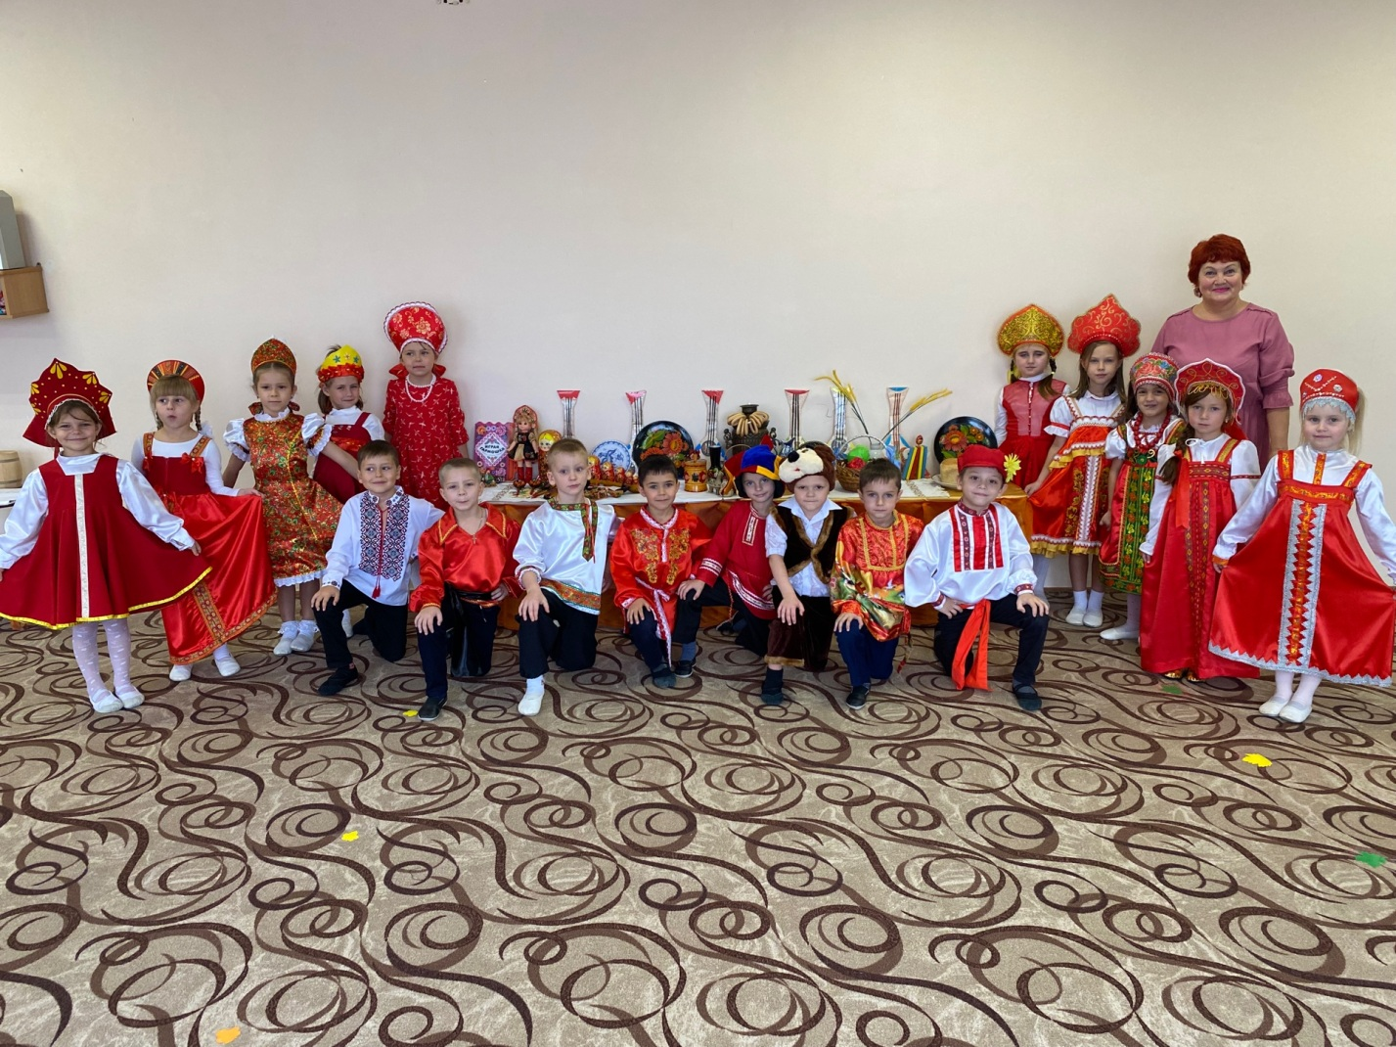
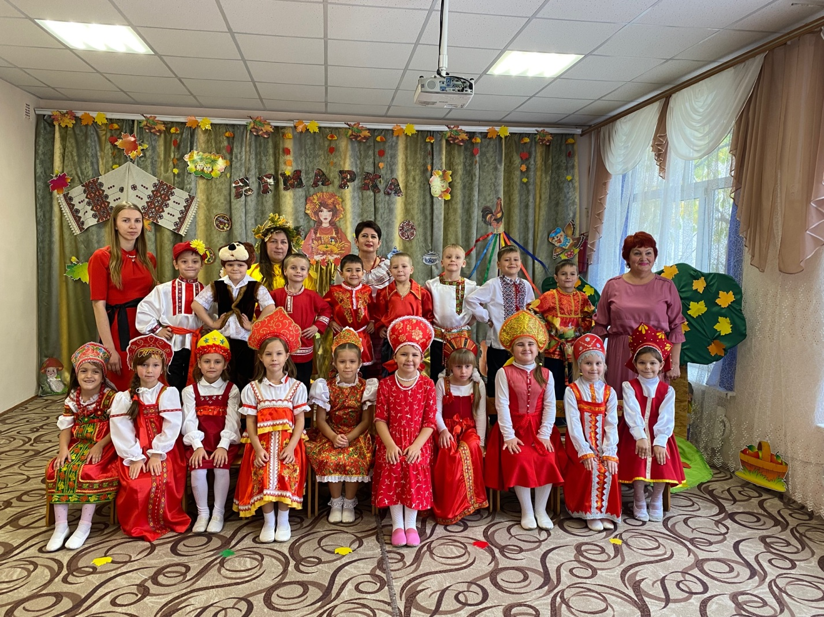

Патриотизм, как мы знаем, это ничто другое, как любовь к Родине.
Без этого ни одна страна существовать не может, иначе она просто растворится.
